Муниципальное дошкольное образовательное автономное учреждение
«Детский сад №148»

Конспект интегрированной образовательной деятельности
для детей 5-6 лет « Богатства Оренбургского края. Оренбургский пуховый платок».

Образовательная область «Познавательное развитие»

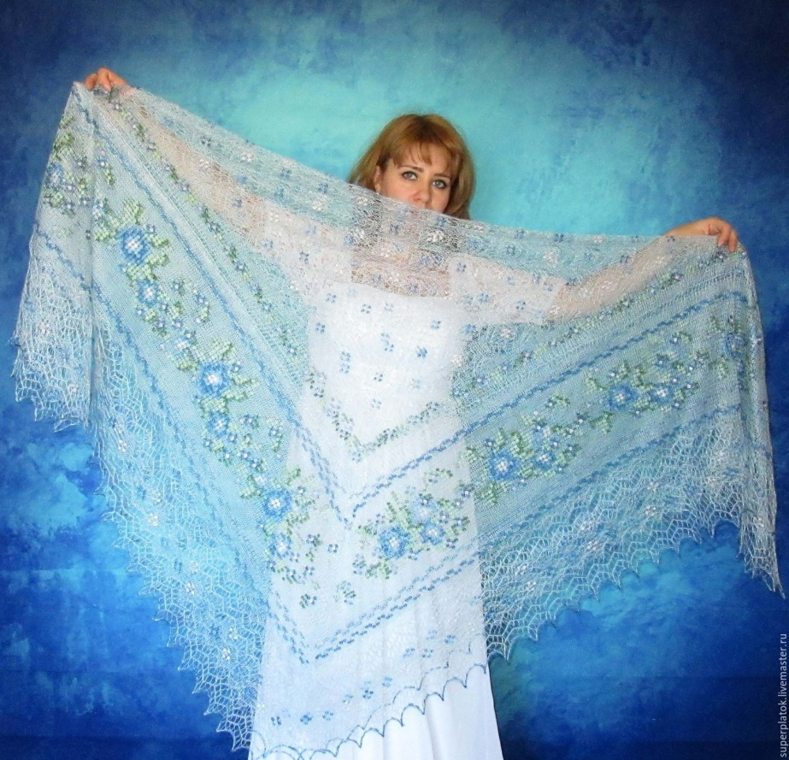

Подготовила: воспитатель
первой квалификационной категории
Белоброва Л.Н.

г. Оренбург – 2019 г.
Организационная информация |  |  |  | Примечание (дополните-льная информация к конспекту)
1. | Доминирующая образовательная область |  | Познавательное развитие
2. | Вид деятельности детей |  | Познавательная, коммуникативная, игровая, продуктивная
Методическая информация
1. | Тема образовательной деятельности |  | Интегрированная образовательная деятельность « Богатства Оренбургского края. Оренбургский пуховый платок».
2. | Методы и приемы реализации содержания занятия |  | Беседа с детьми, использование демонстрационного материала, в том числе с применением технических средств, организационный момент «Приветствие», сюрпризный момент, физкультминутка, продуктивная деятельность.
3. | Интеграция образовательных областей |  | социально-коммуникативное развитие, речевое развитие, художественно-эстетическое развитие, физическое развитие.
4. | Возрастная группа |  | 5-6 лет
5. | Цель: |  | Знакомство с богатством Оренбургского края – оренбургским пуховым платком.
6. | Задачи:
6.1 | Образовательные:  - познакомить детей с местным народным пуховязальным промыслом, его изобразительными и выразительными средствами;  - познакомить детей с процессом ручной вязки пуховых платков;  - учить детей составлять узоры по мотивам Оренбургских паутинок;  - продолжить работу по активизации и уточнению словаря: зубчики, узор, изящный, ажурный, пуховый, веретено, чески.
6.2 | Развивающие:  - развивать интеллектуальные операции (умение анализировать, выделять главное, делать вывод)  - развивать умение выделять характерные особенности оренбургского пухового платка;  - развивать эстетическое восприятие, образные представления,чувства цвета и композиции;  - упражнять в выполнении имитационных движений,  - развивать моторику рук.
6.3 | Воспитательные:  - воспитывать доброжелательность, отзывчивость, желание приходить на помощь в трудную минуту  - воспитывать эмоционально-положительное отношение к народному искусству;  - воспитывать любовь и чувство гордости за родной край;  - приобщать детей к старинному ремеслу оренбургских пуховязальщиц.
7. | Планируемые результаты:
- принимает участие в предлагаемой игровой и продуктивной деятельности;
- проявляет интерес к историческому наследию родного края, народным промыслам;
- способен выделять в предметах и объектах окружающего мира характерные признаки, делать простые выводы;
- используя нетрадиционную технику рисования, создает орнамент оренбургского пухового платка;
- сформирована мотивация дальнейшей совместной деятельности
8. | Организация среды для проведения занятия (образовательной деятельности) |  | - украшения зала в стиле деревенской избы с оборудованием для пуховязания;  - технические средства – телевизор;  - образцы пуховых изделий: пуховый платок, шаль, паутинка, палантин;  - воспитатель и вязальщица в русских сарафанах;  - слайды с изображением пуховых изделий;  - аудиозапись с исполнением песни «Оренбургский пуховый платок» Л.Зыкиной.  - вощеные дощечки и пустые стержни для продуктивной деятельности.  - разрезные картинки с изображением пуховых изделий.
9. | Подготовка к образовательной деятельности на занятии в режимные моменты |  | - рассматривание иллюстраций с изображением пуховых;  - беседа о богатствах родного края;  - слушание песен об оренбургских пуховых платках.
Образовательная деятельность
I. |  | Вводная часть
1.1 |  | Введение в тему (вовлечение детей в деятельность) | Звучит запись песни Р.Пономаренко «Оренбургский пуховый платок». Дети входят в зал в сопровождении воспитателя, одетого в русский народный костюм. | 2 минуты
1.2 |  | Мотивация деятельности детей | Воспитатель выражает свое беспокойство, что в зале прохладно. Спрашивает детей, что нужно сделать, чтобы не простудиться? (Ответы детей)  Можно тепло одеться, а можно накинуть на плечи красивый и теплый пуховый платок. Предлагает детям накинуть на плечи платки. | 2 минуты
1.3 |  | Целеполагание | Воспитатель предлагает детям узнать об истории создания пухового платка – визитной карточки нашего края. | 1 минута
II. |  | Основная часть:
2.1 |  | Актуализация ранее приобретенных знаний | В. Милости прошу, разлюбезные гости! Заходите, проходите, да на горницу поглядите! Просим в горницу. Проходите, не стесняйтесь. Поудобнее располагайтесь (дети садятся).  Богат и славен Оренбург  Природным газом, нефтью, хлебом.  Ты знаменитым стал не вдруг  Под голубым российским небом.  И вот уж сотни лет подряд,  Как символ трудовой земли,  Пуховниц наших прославляют  Оренбургские платки!  В. Дорогие ребята, мы с амии в «Уральской горнице». Я – Ее хозяйка. Ребята, мы с вами живем в Оренбуге. Наш Оренбургский край очень красив и богат. Мы ранее уже начали знакомство с родным краем.  -Чем же славится наш край? ( Хлеб, газ, пуховый платок).  -Сегодня мы с вами поговорим об истории оренбургского пухового платка. | 3 минут
2.2 |  | Добывание (сообщение и приятие) нового знания | Воспитатель снимет с плеч пуховый платок и вместе с детьми рассматривает его.  Оренбургский пуховый платок тонкий, словно снежное кружево, мягкий, как облако, теплый, как мамины руки.  Оренбургский пуховый платок – не просто старинный народный промысел, это еще и визитная карточка нашего края.  Оренбургские платки бывают нескольких видов: простой пуховый платок (шаль) – серые толстые платки. Именно с изготовления шалей и начался оренбургский пуховязальный промысел. Наиболее теплый вид платка. Такие платки используются для повседневной носки.  Платок – это большое пуховое изделие, имеющее форму квадрата с узором по кайме. Середина, как правило, гладкой вязки, без рисунка. По красоте уступает паутинке за счет плотной вязки, но гораздо теплее. В холодную погоду это незаменимая вещь. Можно носить как головной убор и как накидку на плечи.  Палантин – прямоугольной формы легкое изделие на праздник. Носят как накидку на плечи и головной убор.  Паутинка – квадратной формы легкий пуховый платок с рисунком по полю и кайме. Невесомые, легкие, теплые. Для праздников.  В. Ребята, давайте рассмотрим пуховые изделия и определим, какое пуховое изделие на каждом из вас.  В. Цвет оренбургского пуха черный, серый и все его оттенки. Белые пуховые оренбургские козы – это новый тип коз оренбургской породы, который создан в совхозе «Губернский» Оренбургской области. Пух белого цвета тонкий. Оренбургский пух – самый тонкий пух в мире.  Ческа пуха. Пух чешут ческами (дралками). Чешут один раз, перемешивают, еще раз чешут. При этом каждый раз сдергивают пух с чесок, чтобы удалить остатки «мякиша».  (демонстрация чески пуха).  Физкультминутка.  Пух с козы мы вычешем,вычешем.  Потом нитку выпрядем, выпрядем.  Тянись, нитка, тонкая, длинная,  Ложись, нитка, ровная, красивая.  Ты вяжись, узор, паутинкою,  Мягкой, теплой, дивною, дивною.  Легенда гласит: гуляя по лесу, девушка увидела в воздухе летающую паутину. Она была так тонка, а ее узор так прекрасен, что девушке захотелось дотронуться до нее. Что из этого вышло? Легенда гласит, что паутина, которую увидела девушка, это не паутина, а пряжа Богоматери, из которой стали вязать такие невесомые и красивые платки.  Как же становятся мастерицами? Девочки обучаются мастерству с самого детства. В 5-6 лет она перебирает пух. Затем смотрит, как платок плетется. Свой первый платок девочка вяжет в 12-13 лет, он называется катетка.  Раньше платки вязали только вручную, а теперь новую жизнь получил традиционный местный народный промысел – пуховязальный. Сейчас весь сложный процесс изготовления платков осуществляется машинным способом.  Оренбургский пуховый платок стал сувениром нашего края. На выставках во всех странах мира посетителей постоянно восхищали белые ажурные паутинки, которые умещаются в скорлупе гусиного яйца и проходят через обручальное кольцо. На всемирной выставке в Брюсселе они отмечены серебряной медалью.  Оренбургский платок красивый.  На нем тонкий ажурный узор.  Словно это не нить – паутинку  Кто-то очень искусно сплел. | 7 минут
2.3. |  | Актуализация ранее приобретенных знаний | Воспитатель предлагает детям рассмотреть образцы паутинок, пуховых платков, палатина. Дети рассматривают представленные модели и с помощью воспитателя делают вывод: какой образец пухового изделия чем является.  Воспитатель просит детей вспомнить, как называются части пухового платка (середина, кайма, зубчики).  Продуктивная деятельность. (ТРИЗ)  В: «Ребята, я приготовила для вас работу. Хотите составить узоры для своих паутинок? Мы с вами будем создавать узоры не на листочках, а на восковой подкладке, не кистью, не карандашом, а шариковой ручкой с пустым стержнем, т.е. будем рисунок процарапывать».  - Дети, с чего вы начнете работу? (нарисуем середину платка).  - Какой она формы? (квадратная)  - Как вы выделите кайму? (нужно соединить уголки)  - Как вы будете рисовать зубчики? (волнистой линией).  Дети выполняют работу.  Затуманились зарницы,  Воют ветры-степняки.  Вяжут, вяжут пуховницы  Оренбургские платки.  Ах, платочек, мой платочек,  Весь в узорах уголок,  Он белее ковыля  Распушистые поля. | 8 минут
III. |  | Заключительная часть
3.1 |  | Анализ результатов деятельности | Дети вместе с воспитателем рассматривают свои работы, выполненные в нетрадиционной технике, закрепляют название частей оренбургского пухового платка. | 1 минута
IV. |  | Определение перспективы дальнейшей деятельности
4.1 |  | Дети и воспитатель рассматривают рассматривают оренбургские пуховые изделия, отмечают, что это одно из богатсв края. Вспоминают, чем еще богат наш край (хлеб, газ). Решение: познакомиться с другими богатствами края. |  | 1 минута

